平安管理方案书

平安管理目标及体系

平安管理工作重点、难点
本工程属于大型电子厂房工程，体量大，工期短，施工内容广泛，包括了土方开挖、桩承台结构施工、混凝土结构施工、组合钢结构施工等。各项施工内容又可能出现大量的平安隐患，例如，在土建施工中，大量的板预留洞口的防护，楼层上下错层临边防护；在钢结构施工中，塔吊的吊装作业，工人在高空进行组装和焊接作业等。在建设过程中众多的施工内容和作业面交叉必然给平安生产带来较重的任务和压力。为了圆满完成平安生产的任务和确保到达平安生产的目标，我公司系统全面的考虑现场施工的平安防护措施，并建立健全完善的平安生产管理制度，将平安防护具体全面落实到现场，真正的做到平安第一，预防为主。本工程重点平安措施如下所述：
- 夜间施工平安防护措施
由于工期异常紧张，结构施工期间需要夜间施工。夜间施工对工人的身体素质要求高，对现场的照明特别是作业面的照明度要求高。我公司拟挑选身体健康的年轻人作为夜间施工的主力，每人配备闪光背心，同时在塔吊设置镝灯，局部操作面设置碘钨灯，现场道路及上下操作面都做了足够的照明等措施确保工人夜间施工的平安。在制度上，建立夜间上岗工人检查制度，饮酒后及处于病态等情况严格禁止上岗。
- 临边及洞口平安防护措施
本工程在底板以上支持区和核心区均为独立结构且支持区楼板上下错层和预留洞口较多，在上层结构施工过程中周边坠落物体很容易伤害到在下层作业施工人员，所以上下错层或外围楼板边缘处临边防护一定要设置到位，对结构边缘也要进行严密防护。
本工程楼板预留洞很多，而且个别洞口尺寸较大，所处位置隐蔽不容易被及时发现。如果洞口没有任何保护很容易造成施工人员扭伤和坠落并砸伤下层人员，所以必须在预留洞口处设围挡进行防护并用多层板覆盖洞口。
- 钢结构施工平安防护措施
厂房钢梁安装过程中，分段吊装的钢构件需要在高空对接，工人需要在高空施工，一旦施工机具和人员不慎坠落，其后果将十分严重，因此我公司拟搭设临时焊接防护平台，并在平台内满铺防火布进行平安防护，工人上下操作面带防坠器。
- 高支模施工平安措施
高支模施工
前应先检查使用工具是否平安牢固，作业条件及根底是否符合平安要求。支架立杆底部应设置底座或垫付板并设置纵横向扫地杆，不高于200㎜。立杆上的扣件应交错布置，支架立杆应竖直设置；立杆间距不得大于900㎜×900㎜，梁底加密；步距1500㎜；高度方向每隔4.5m与周边柱设置一道钢性连接；2m高度垂直度允许偏差为15㎜。使用手持电钻、电锯应符合平安用电要求，如有故障，应先拉闸断电，送机修组维修，不准擅自检修。架设完毕必须严格验收，不合格不准进行下道工序作业，不准边加固边上钢筋边绑扎钢筋作业，严防坍塌事故发生。

二、平安管理目标、方针、指导思想
根据OHSAS18001职业平安管理体系，明确平安管理目标，建立平安管理体系，在施工中贯彻平安生产方针，认真执行国务院、建设部、广州市关于施工企业平安生产管理的各项规定，使平安生产工作与施工生产紧密结合，保证施工人员在生产过程中的平安与健康，严防各类事故发生，以平安促生产。
名称 | 内 容
目标 | 确保无重大工伤事故，杜绝死亡事故，轻伤事故频率控制在千分之六以内；不发生重大机械事故、火灾事故、急性中毒事故
方针 | 平安第一，预防为主
指导思想 | 预防预控、分级管理、分层负责

二、平安管理体系
1、平安管理体系
成立工程平安领导小组，工程经理为平安生产第一责任人，平安总监具体负责日常平安施工。由生产经理、平安总监、专业责任工程师、各劳务队伍等各方面人员组成平安保证体系。建立健全平安施工管理制度，明确各级平安职责，检查催促各级、各部门切实落实平安施工责任制；组织全体职工的平安教育工作；定期组织召开平安施工会议、巡视施工现场，发现隐患，及时解决。
工程经理
质量平安经理
工程总工
平安总监
责任工程师
方案工程师
各专业配属队伍管理人员
各专业配属队伍作业人员

监督
参与方案编制
管理及交底
制定方案及交底
监督
平安技术交底
平安生产保证体系
土建经理
2、主要负责人的平安职责
⑴ 工程经理
序号 | 岗位职责
1 | 平安生产第一责任人，对工程平安生产负全面领导责任。
2 | 落实政府、公司各项政策和规定，制定有针对性平安管理方法和实施细那么并组织实施。
3 | 建立工程平安生产保证体系，配备足够的专职平安员。
4 | 明确各级人员、部门、劳务队伍平安责任和考核目标，制定考核方法。

5 | 负责平安经费的方案、安排、落实和投入实施。
6 | 组织落实平安方案、措施。
7 | 定期组织工程平安生产大检查和特殊时期专项检查。
8 | 组织制定、落实平安生产应急救援预案，建立救援体系。
9 | 及时、真实报告各类事故，并保护现场、配合调查、指挥工程应急救援。
〔2〕 生产经理
序号 | 岗位职责
1 | 落实平安生产各项工作，贯彻落实平安是进度保证的思想。
2 | 及时向质量平安经理提供进度方案、修改方案。
3 | 催促、组织责任师落实平安生产责任制、平安教育培训考核制度、每日每周巡检制度、平安例会制度等。
4 | 参与大型机械设备、平安防护措施的检查、验收、整改落实。
5 | 参与应急演练。
6 | 及时、如实上报事故，参与紧急抢救、保护现场，配合调查。
〔3〕 总工程师
序号 | 岗位职责
1 | 负责平安技术管理工作，对工程平安生产负技术领导责任。
2 | 组织编制、审核、审批施组、方案、方案交底、修改措施时，必须包含有针对性  平安技术措施，并监督检查执行情况。
3 | 及时解决平安技术措施执行中出现的问题。
4 | 审批平安方面的新材料、新工艺，并组织交底。
5 | 参加大型机械设备、平安防护措施的检查验收。
6 | 参加事故调查、分析、处理，制定重大隐患整改方案，并指导实施。
〔4〕平安总监
序号 | 岗位职责
1 | 负责平安生产管理、监督工作。
2 | 组织开展危害因素辨识、风险评价工作。
3 | 参与平安方案、技术措施编制，并监督检查执行情况。
4 | 组织开展平安宣传教育、培训考核活动，催促劳务班组平安教育活动。
5 | 检查、监督、落实各级人员持证上岗
6 | 组织总包、劳务队伍平安员日检，制止、查处违章行为、人员，及时发现、处理

 | 隐患，必要时局部停工、全面停工整顿，履行平安否决权。
7 | 催促、参加机械设备、平安防护措施的检查验收。
8 | 负责平安设备、防护器材、劳动保护用品、急救设备及器具的验收和监督管理。
9 | 负责平安应急预案演练、落实。
10 | 参加事故调查、处理，监督整改措施的落实。

第二节 平安管理制度

一、平安教育和持证上岗制度
我公司平安教育覆盖所有在施人员，各级年审、教育、培训均必须考试合格、签发合格证后持证上岗，不合格者不准上岗。分层次逐级教育主要包括内容如下：
序号 | 人员 | 培训组织
1 | 工程负责人 | 隔年一次平安教育培训。
2 | 工程管理人员 | 每年平安教育时间≥8小时。
3 | 专职平安员 | 每年平安教育，平安总监必须有平安工程师资格。
4 | 劳务队伍负责人 | 每年接受公司≥24小时平安专项培训。
5 | 特种作业人员 | 必须通过政府部门专项平安技术培训。
6 | 普通工人 | 接受进场教育三级教育。
7 | 全体人员 | 接受总包特平安教育。
备注：以上平安教育培训，由专人提出教育报告和现场教育照片进行整理和保存。
组织平安教育
新工人三级教育
(各协作单位)
特种工人培训教育
班前教育技术交底
(各协作单位)
平安资料下发
批阅教育考卷
填写教育卡
培训资料下发
上岗证填写教育卡
三检查班前工具检查日平安考前须知
上报经理部备案
上报平安总监
备案
责任工程师
监督检查

工人进场平安教育流程

二、平安活动制度
1、 平安早会制度
每天上班前，班组负责人组织班组人员，针对当天任务，有针对性进行班前平安早会讲话，提出具体考前须知，并做好记录，现场责任师监督。
2、每周平安教育制度
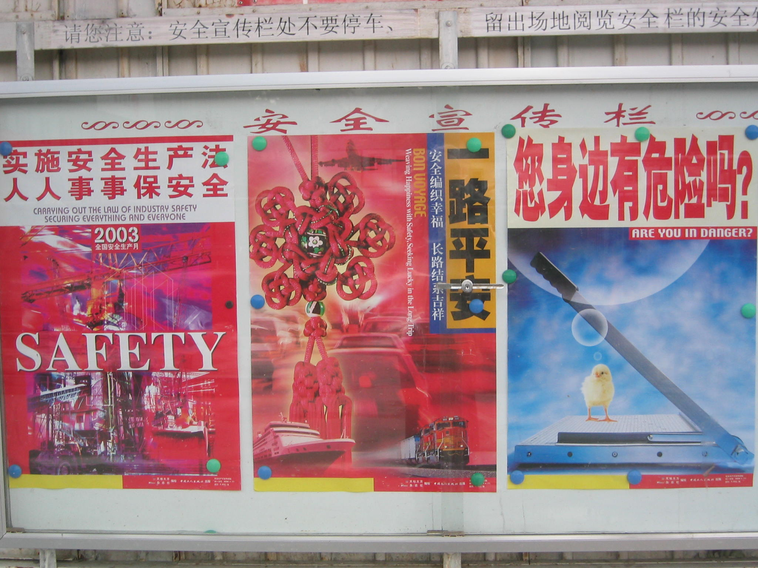每周一固定时间组织所有人员开展平安教育活动。由平安总监组织，总结一周平安生产情况，布置本周平安防护要点，开展有针对性的平安教育，提高全员平安意识。
- 每日平安例会制度
每日平安例会，针对当天现场施工平安隐患以及劳务人员的平安措施配备进行总结和改良。每天会议内容有相关人员进行记录并保存。
- 每周生产例会平安讲评制度
针对每周的生产例会，平安总监进行平安方面相关讲评。会议中总结每周平安问题整改落实情况，并催促相关平安责任人落实到位。
5、每月平安全员学习制度
对于工程上新增施工工程以及设计变更等，每月安排全体施工人员和现场管理者针对性进行平安培训和学习。
6、节假日、重大政治活动平安教育

涉及重大节假日和国家重大政治活动，国家、政府号召开展的相关活动，经理部负责人要结合上级部署和工程实际情况，开展各种形式的平安教育宣传，确保平安要求深入人心。

三、平安生产协议书制度
劳务队伍必须与工程商务部签订平安生产协议书，作为合同附件。明确工程与劳务队伍平安生产责任，保证平安生产工作的严肃性，防止以包代管、以罚代管。

四、平安技术交底制度
经理部负责整个现场的平安生产工作，严格遵照施工组织设计和施工技术措施规定的有关平安措施组织施工。
所有施工活动必须进行平安技术交底；要求交底人、被交底人亲笔签字，平安总监审核、监督，内容全面、准确、有针对性和可操作性，必须逐级下到达作业班组全体人员。

五、平安检查和隐患整改制度
通过不同层次、不同级别各种检查对整体平安管理进行有效监控和考核，查出的平安隐患必须定措施、时间、整改人员，并作好消项记录，保证平安生产可靠性。
内容 | 检查形式 | 参加人员 | 考 核 | 备 注
专项大检查 | 定期 | 公司平安部门 | 月、季考核记录 | 根据记录整改，并上报公司
劳务队伍平安管理 | 定期 | 平安负责人 | 月考核记录 | 检查劳务队伍自检记录
每周平安文明大检查 | 定期 | 土建经理、各部门  及劳务队伍 | 周考核记录 | 发文或整改通知，限期整改
施工用电 | 定期 | 平安负责人及  劳务队伍 | 周考核记录 | 劳务队伍日检
作业人员行为和作业层 | 日检 | 平安员、责任工程师  会同劳务队伍 | 日检记录 | 现场指令,限期整改
施工机具 | 日检 | 平安员、劳务队伍 | 日检记录

六、平安验收制度
验收内容 | 组织实施
方案实施验收 | 1、平安技术方案由总工程师牵头组织验收。  2、交叉作业平安技术措施由平安总监和责任师组织验收。  3、分局部项工程平安技术措施由责任师和平安员组织验收。
设施、设备验收 | 1、一般防护设施和中小型机械设备由平安员、责任师会同劳务队伍责任人共同验收。  2、大型机械设备、整体防护设施、重点防护设施由土建经理组织平安总监、责任师及有关人员验收。  3、以下设施在自检自验根底上报请公司相关部门验收：高大脚手架及满堂红架、塔吊、其他大型防护设施。  4、劳务队伍自带设备从进场检验、安装到日常操作严加控制与监督。凡性能不符合要求的一律不准使用。

七、平安生产奖罚制度
为了确保实现本工程的平安目标，我公司将制定严格的“平安生产内部奖罚制度〞，并坚决贯彻实施：
1、开工前制定针对性的平安生产管理方法作为分包分供单位及分包商合同附件之一和平安生产管理的依据，分包分供单位及分包商进场后必须接受交底。
2、工程设立平安奖励基金，由平安总监负责管理。
3、根据每周平安文明大检查结果和日常巡检记录，每半月组织一次平安评比考核，对平安生产突出班组、个人进行表扬和奖励，对平安工作差的批评、教育、处分。

八、劳动保护管理制度
本着以人为本的原那么，工程劳动保护工作实行人性化管理，加强对管理人员、操作工人的关心，尽可能采取各种措施为员工提供有力的平安保障、作业条件。
1、控制劳动保护用品

采用符合政府要求的指定合格分供方产品，要求提供产品鉴定报告、检测报告、说明书等资料统一发放。其中劳务等现场施工人员必须佩戴平安帽，平安带，平安鞋，保护眼罩等必要的平安用具。要求操作人员正确佩戴、使用劳动保护用品，平安部每日组织巡查，发现问题及时纠正处理。对于平安保护用品的派发有相关记录存底，并保存副本提供总包方进行检查和校对。
2、 创造劳动环境
采取一切可能措施为全体员工创造优良工作、休息环境：操作工人必须在防护措施完全到位情况下才能上岗作业；设休息区和吸烟室；设24小时供给开水的热水器；暑期为工人提供绿豆汤；工人宿舍按照佳施公司要求进行布置。
3、定期体检
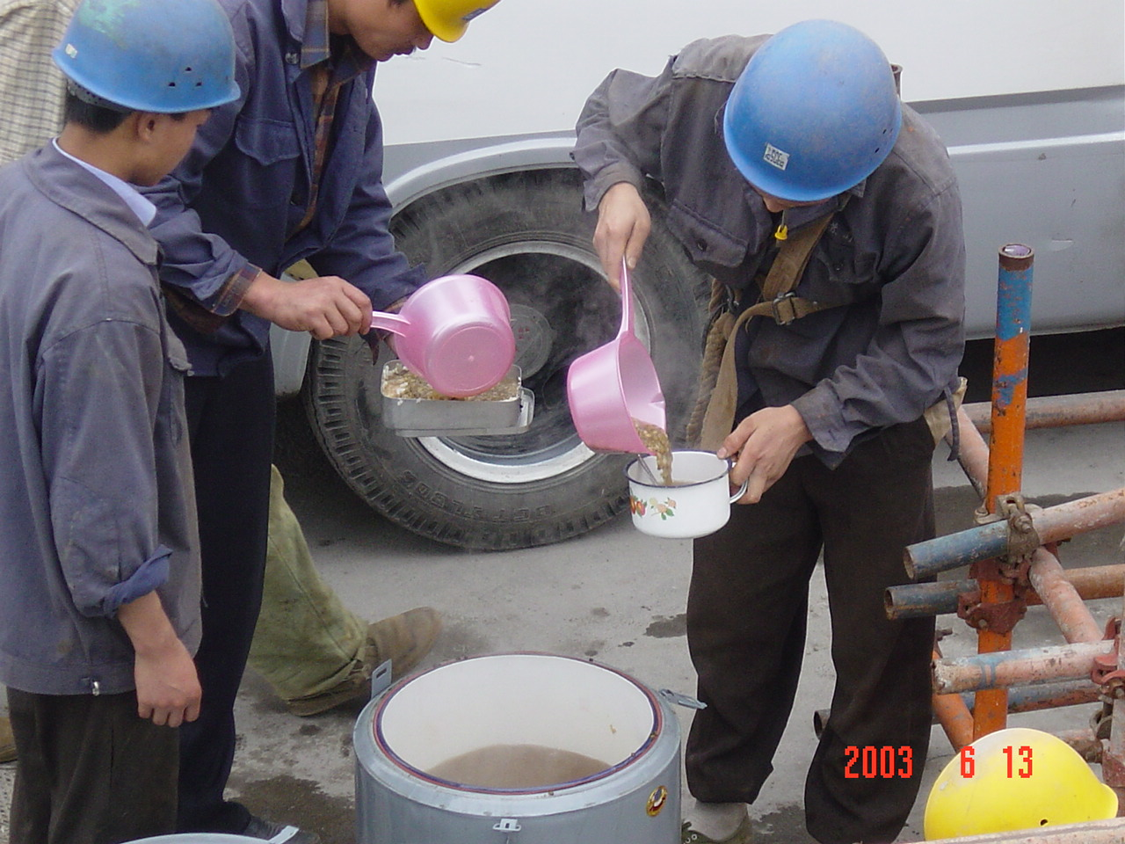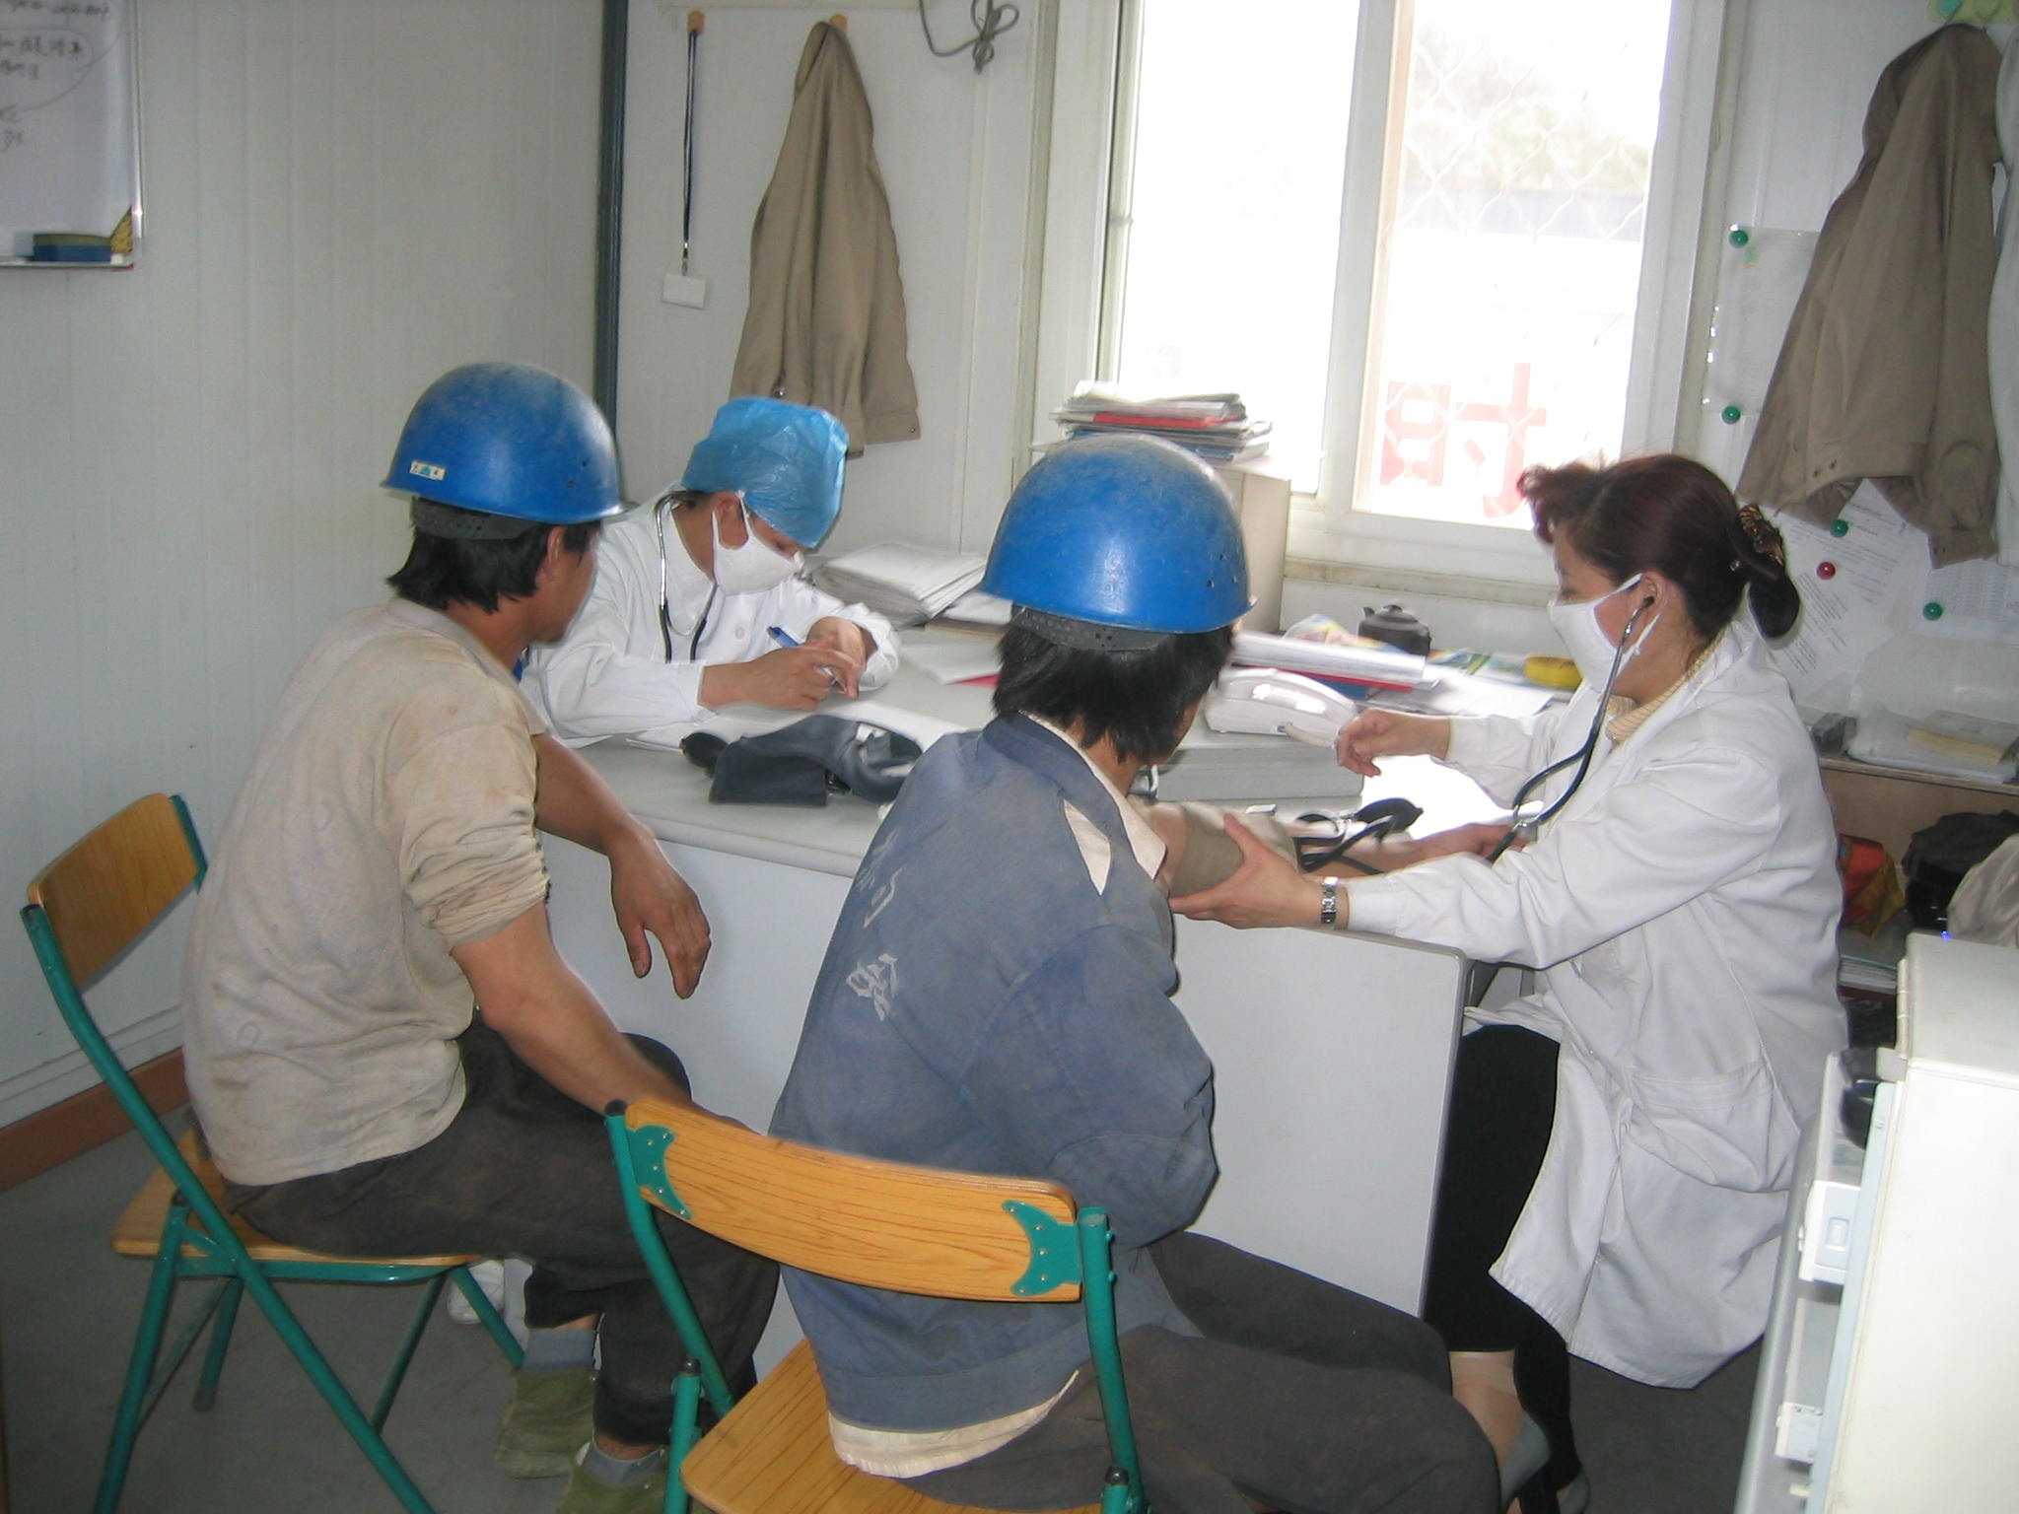为从事高空作业、有毒有害作业的特殊工种等工人定期体检，全体管理人员每年体检一次。
如遇重大社会疾病流行，要严格对工地封闭管理，设医疗室和临时隔离室，进行医疗保健宣传，给每一名工人体检，并对员工身体状况全面监控，保证不发生重大疾病的流行〔急救 ：120〕。
4、意外保险
给所有管理人员和操作工人上人身意外伤害等保险。

九、平安物资审核制度
所有平安物资采用符合政府要求的指定合格分供方产品，要求提供产品鉴定报告、检测报告、说明书等资料。

十、平安资金专款专用制度
开工前编制平安资金方案、平安投入使用方案，保证平安资金专款专用，包括以下内容：
序号 | 内 容
1 | 平安防护设施、用品用具的购置、更新。
2 | 平安教育经费。
3 | 平安技术培训经费。
4 | 平安技术改造、更新。
5 | 意外伤害保险。
6 | 其他专项平安生产活动经费。

十一、天气预报制度
办公区设48小时天气预报(24小时预报 为121)黑板，专人每日更新天气情况，平安合理安排生产。

十二、特殊工种证书年审制度
每年由公司统一组织，加强施工管理人员的考核。

十三、危急情况停工制度
出现危及职工生命财产平安险情，立即停工，报告公司、业主及监理，采取措施排除险情。

十四、责任领导值班制度
保证有本单位施工人员作业，就有本单位领导在现场值班。

十五、重要过程旁站制
对危险性大、工序特殊等施工过程，设专门管理人员现场指挥。

十六、防护变更批准制度
任何人员不得拆改现场平安防护、标志、警告牌，防护设施变动必须经工程平安总监批准，变动后要有相应有效的防护措施，作业完后按原标准恢复，变动书面资料由平安总监保管。

十七、交通平安管理制度
为了保证周边道路车辆、行人以及工程正常进行，提前制定交通平安管理专项方案，与周边居民、单位和政府有关部门配合协调，采取措施保障施工期间交通平安。
1、成立交通平安领导小组
明确责任、齐抓共管，保证交通平安、居民行人的人身平安。
组长：工程经理
副组长：生产经理、书记、消防保卫负责人、平安总监
组员：工程部责任师、平安员、劳务队伍现场负责人、
2、制度措施
序号 | 针对对象 | 具体措施
1 | 周边居民、单位 | 与周边单位提前沟通，使其清楚工地交通状况，采取措施减少相互影响。
2 | 各级政府部门 | 提前与市建委、区政府等沟通，取得上级部门的支持。
2 | 各级政府部门 | 与所属城管监察大队沟通，争取获得支持。
2 | 各级政府部门 | 与所属街道办事处沟通，争取获得支持。
2 | 各级政府部门 | 重点协调与所属交通大队关系，争取在施工交通组织时得到支持，能够为尽可能减少对居民影响而采取更多措施。
3 | 工程内部 | 工程经理主抓，按交通预案和施组有序组织施工。
3 | 工程内部 | 设一名责任师兼任交通调度，协调车辆进出。
3 | 工程内部 | 提前严格、全面检查运输车辆状况，施工中对车辆随机检查，保证所用车辆平安性能。
3 | 工程内部 | 对全体员工尤其是司机进行交通平安专项宣传教育。
3 | 工程内部 | 考察周边交通状况，合理安排施工时间和车辆密度。
3 | 工程内部 | 场外道路上安排3名穿黄马甲、佩戴袖标的专职交通协管员，负责车辆进出大门到主路之间的交通。

十九、其它制度
1、重点、难点分析预控制度
每个大的施工阶段开始之前，认真查阅施工图纸、相关平安标准，预测平安难点、事故隐患，确定管理点、预控措施，着重分析以下方面：
〔1〕高空作业防坠落，立体交叉施工防物体打击
〔2〕临边、洞口防坠落
以上内容仅为本文档的试下载部分，为可阅读页数的一半内容。如要下载或阅读全文，请访问：https://d.book118.com/535342322301011033

